https://www.lalibre.be/belgique/judiciaire/judiciaire-attaque-par-62-000-citoyens-l-etat-belge-va-etre-juge-pour-inaction-climatique-au-cours-d-un-proces-historique-604fc1137b50a60517b184d9

Attaqué par 62.000 citoyens, l’État belge va être jugé pour "inaction climatique" au cours d'un procès historique
JudiciaireAnalyse04:19


Clément Boileau
Abonnés Publié le 15-03-21 à 21h32 - Mis à jour le 18-03-21 à 21h36

Une association et quelque 62 000 Belges attaquent l’État en justice afin que celui-ci respecte ses engagements. Le procès débute mardi. Partout dans le monde, les "litiges climatiques" se multiplient.
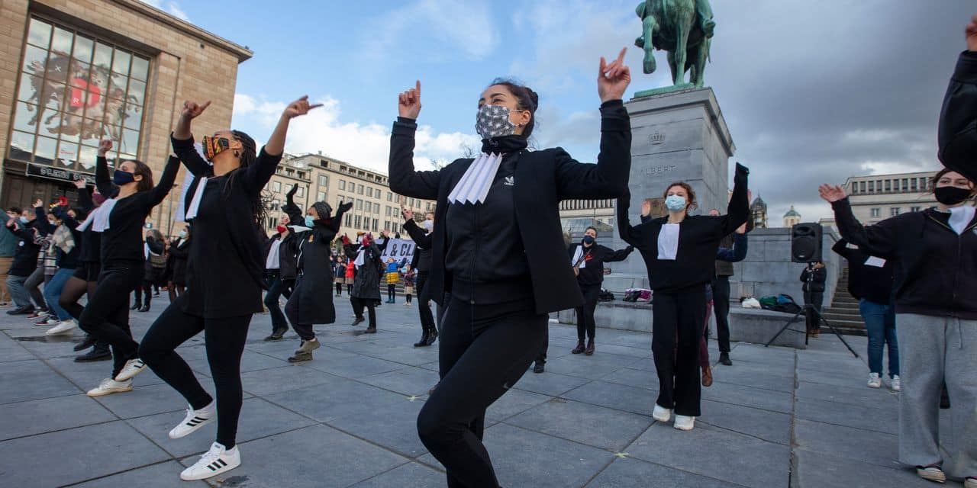
© BELGA

Attaqué par 62.000 citoyens, l’État belge va être jugé pour "inaction climatique" au cours d'un procès historique

C’est un procès historique qui s’ouvre mardi sur l’ancien site de l’Otan, à Haren : l’État fédéral tout comme les Régions y seront jugés neuf jours durant pour "inaction climatique". Les plaignants : l’ASBL Klimaatzaak (l’affaire climat), qui a initié la procédure en 2014 et a été rejointe au fil des ans par quelque 62 000 citoyens belges désireux de voir leur pays respecter ses engagements. En particulier la réduction drastique d’émissions de gaz à effet de serre, formalisée suite à l’accord de Paris (Cop 21) depuis 2015. Un accord qui stipule que les États signataires (au nombre de 195, dont la Belgique) doivent faire des efforts pour maintenir le réchauffement climatique sous la barre des 2 degrés par rapport à la période préindustrielle - possiblement, à 1,5 degré.
Or, si ces engagements existent, les mesures seraient insuffisantes selon de nombreux observateurs, en dépit d’un plan énergie-climat (Pnec) entériné suite à l’accord de Paris.

Accélérer et clarifier
"Les émissions de gaz à effet de serre stagnent, et, dans l’affaire climat, il est demandé d’aller plus vite et plus clairement", résume Carine Thibaut, porte-parole de Greenpeace Belgique, qui soutien l’action de Klimaatzaak et des citoyens plaignants. Celle-ci pointe notamment le manque de repères censés jalonner la route vers la neutralité carbone : "En 2025, il faut une réduction de minimum 42 %, et maximum 48 %, des gaz à effet de serre. Pour qu’en 2030 on soit a minima à moins 55 % et qu’en 2050 on atteigne la neutralité carbone. Or, l’objectif de 2025 ne se retrouve dans aucun accord de gouvernement ! C’est important parce que nous pensons que le Pnec, le plan national énergie-climat, est totalement insuffisant. Si on continue comme cela, on ne va pas du tout atteindre l’objectif de 2030, un objectif donné par l’Europe et auquel les gouvernements se sont astreints."
Sans présager du verdict, le procès devrait également mettre en lumière les difficultés de l’État fédéral qu’est la Belgique à coordonner ses différents niveaux de pouvoir en matière d’action pour le climat. "Pour l’instant, en Belgique, c’est la cacophonie", abonde Carine Thibaut. "Quand on regarde le Pnec, qui reprend les différentes mesures adoptées par les différentes Régions et le fédéral, on voit bien qu’il y a une lasagne qui rend l’exécution des mesures difficile. C’est pourquoi la Commission européenne a déjà signifié à la Belgique que le plan était insuffisant et très mal coordonné. Or, ce que la crise du Covid nous apprend, c’est l’aspect crucial de la coordination entre toutes les entités ; dans un État fédéral, on a du mal à avoir une vision commune…"

Jurisprudence en pleine mutation
La Belgique n’est pas le seul État à être visé par une telle procédure. Début février, la France s’est vue condamnée pour "inaction climatique" suite à une action intentée par quatre ONG (dont Greenpeace), soutenues par une pétition regroupant plus de 2 300 000 personnes.
Le procès belge s’inscrit dans un vaste mouvement de "litiges climatiques" : de par le monde, des citoyens et des associations s’attaquent à des États et à des entreprises ne respectant pas, ou peu, leurs engagements. Avec pour conséquences des jugements qui ont déjà fait date. Avant la France, les Pays-Bas ont été condamnés en 2015 après quatre années de procédure, dans un procès aux conséquences retentissantes. Portée par l’association Urgenda et 900 plaignants, l’action en justice a placé l’État néerlandais face à ses responsabilités, le poussant à doper ses investissements publics ou à bloquer certains projets économiques responsables d’émissions de gaz à effet de serre.
"Clairement, il y a une jurisprudence qui est en train de se dessiner", commente Carine Thibaut, qui cite des procédures similaires partout dans le monde, de l’Australie au Portugal, où "des jeunes ont porté plainte auprès de la Cour européenne des droits humains, sur le fait que l’inaction climatique était une violation des droits humains. La Cour a statué récemment en disant que la plainte était recevable, alors que souvent il est demandé d’épuiser les recours…"

Verdict cet été
Pour mener à bien leur combat, les avocats de Klimaatzaak pourront compter sur le soutien très actif de Roger Cox (lire ci-dessous), l’avocat qui fit plier le gouvernement néerlandais en 2015. Un jugement que les Pays-Bas ont depuis tenté de faire annuler, sans succès. De quoi donner de l’espoir aux milliers de Belges engagés aux côtés de l’ASBL.
Le procès durera une dizaine de jours. Le verdict est attendu cet été.

Roger Cox, l’atout néerlandais
Cela m’a ouvert les yeux." C’est en regardant Une vérité qui dérange (2007), le documentaire de l’ex-candidat à l’élection présidentielle américaine Al Gore traitant du changement climatique, que l’avocat néerlandais Roger Cox a pris conscience, selon ses dires, de l’enjeu climatique. Sept ans plus tard, le voilà l’avocat d’Urgenda, l’association qui a attaqué - et gagné - contre l’État néerlandais. Un procès qui a inspiré l’ASBL "L’affaire climat", au point que Roger Cox épaule et conseille de près l’équipe juridique et les avocats qui plaideront dès ce mardi et pendant neuf jours à Haren.
"Mon niveau de français est égal à zéro, donc je ne plaiderai pas" (le procès se tiendra en langue française, NdlR), plaisante l’avocat, qui sort tout juste d’un autre procès de grande ampleur : celui-ci opposait en décembre dernier plus de 17 000 citoyens et une demi-douzaine d’ONG au géant pétrolier Shell, accusé de ne pas en faire assez pour réduire ses émissions de CO2. Le verdict est attendu pour le 26 mai.

